**บทที่ 3  
รายละเอียดและขั้นตอนวิธีการดำเนินงาน**

**บทที่ 2  
รายละเอียดข้อเสนอทางด้านเทคนิค**

**3.1 ศึกษาและเก็บข้อมูลวิธีการซ่อมบำรุงซึ่งดำเนินการในปัจจุบันของกรมทางหลวง**

**3.1.1 ข้อมูลวิธีการซ่อมบำรุงซึ่งดำเนินการในปัจจุบันของกรมทางหลวง**

ที่ปรึกษาจะดำเนินการศึกษา ค้นคว้า และปรึกษากับผู้เชี่ยวชาญของสำนักบริหารบำรุงทาง เพื่อศึกษาวิธีการซ่อมบำรุงซึ่งดำเนินการในปัจจุบัน รวมถึงเอกสาร และคู่มือต่างๆ ที่เกี่ยวข้อง เบื้องต้นที่ปรึกษาได้ดำเนินการศึกษาวิธีการซ่อมบำรุง ซึ่งมีการแนะนำในหนังสือรายละเอียดรหัสงาน งานพัฒนาทางหลวง   
งานบำรุงทาง และงานอำนวยความปลอดภัย (2556) ยกตัวอย่าง เช่น

* การอุดรอยแตก (Crack Filling)

เป็นการบำรุงรักษาผิวทางที่เกิดรอยแตกในลักษณะรอยแตก ตามแนวยาวหรือแนวขวางของถนน โดยไม่ได้แตกเชื่อมต่อกันเป็นช่องตารางหรือรูปเหลี่ยมติดกัน

* การปรับระดับผิวทาง (Surface Leveling)

งานปรับแต่งผิวทาง หรือ ไหล่ทางเดิมที่ขรุขระ ทรุด หรือ ยุบตัวเป็นแอ่ง หรือเป็นร่องล้อ โดยที่พื้นทางหรือโครงสร้างทางยังคงแข็งแรงอยู่ ให้ได้ระดับเรียบและกลมกลืนกับผิวทาง หรือ ไหล่ทางเดิม โดยทำการทายาง แล้วปูทับด้วยวัสดุผสมแอสฟัลต์ ทั้งนี้อาจฉาบผิวเพื่อป้องกันน้ำซึมลงไปด้วยถ้าเห็นสมควร หรือจะดำเนินการซ่อมตามกระบวนการหรือวิธีการที่เหมาะสม

* การปะซ่อมผิว (Skin Patching)

งานซ่อมผิวทาง หรือไหล่ทาง ที่แตกต่อเนื่องกันแบบหนังจระเข้ ผิวหลุดร่อน   
ผิวชำรุดเป็นหลุมบ่อ ผิวที่ชำรุดเนื่องจากการเลื่อนตัว และผิวที่เสียหายเนื่องจากอุบัติเหตุ   
ซึ่งความเสียหายเกิดเฉพาะผิวทางหรือไหล่ทางโดยขุดรื้อผิวที่เสียหายออกเป็นรูปสี่เหลี่ยม   
ทำความสะอาดแล้วทายาง (Prime Coat หรือTack Coat) ให้ทั่วใช้วัสดุผสมแอสฟัลต์ (Cold Mix หรือ Hot Mix) ปะซ่อม ทำผิวทางหรือไหล่ทางใหม่ให้ได้ระดับเรียบและกลมกลืน กับผิวทางหรือไหล่ทางเดิม ทั้งนี้อาจฉาบผิวเพื่อป้องกันน้ำซึมลงไปด้วยถ้าเห็นสมควร หรือ จะดำเนินการซ่อมตามกระบวนการหรือวิธีการที่เหมาะสม

* การขุดซ่อม (Deep Patching)

งานซ่อมชั้นโครงสร้างทางที่มีลักษณะความเสียหายปรากฏบนผิวทาง หรือ ไหล่ทาง และความเสียหายนั้นเกิดถึงระดับชั้นพื้นทาง ชั้นรองพื้นทาง หรือชั้นคันทาง ให้ทำการซ่อมโดยขุดรื้อเอาวัสดุที่ร่อนหรือเสียหายออกจนถึงระดับชั้นที่เห็นว่าจำเป็น บดอัดก้นหลุมให้ แน่นและเรียบเสมอกัน นำวัสดุที่ได้มาตรฐานลงแทนแล้วบดอัดแน่นแล้วทำการทายาง (Prime Coat หรือTack Coat) ให้ทั่วแล้วแต่กรณีทำผิวทางหรือไหล่ทางใหม่ตามสภาพเดิมหรือ ดีกว่า โดยรักษาระดับรอยต่อให้เรียบและกลมกลืนกับผิวทางหรือไหล่ทางเดิม ทั้งนี้ อาจฉาบผิว เพื่อป้องกันน้ำซึมลงไปด้วยถ้าเห็นสมควร หรือจะดำเนินการซ่อมตามกระบวนการหรือวิธีการ ที่เหมาะสม

* งานฉาบผิวแอสฟัลต์ (Asphalt Seal Coating)

งานฉาบผิวทางด้วยแอสฟัลต์หรือวัสดุผสมแอสฟัลต์ หรือแอสฟัลต์กับวัสดุอื่นบนผิวทางเดิมเป็นการยืดอายุบริการเพิ่มความฝืดและอุดรอยแตกโดยวิธี Fog Seal, Sand Seal, Slurry Seal, Chip Seal, Fibro Seal, Macro Seal, Para Slurry เป็นต้น สำหรับงานตามรหัสนี้ ให้รวมการตีเส้นจราจรไว้ด้วย

* งานเสริมผิวลาดยางแอสฟัลต์ติกคอนกรีต (Asphaltic Concrete Overlay)

งานเสริมผิวทางให้แข็งแรงสามารถรับน้ำหนักต่อไปได้ด้วยวัสดุผสมแอสฟัลต์ (Cold Mix หรือ Hot Mix) หรือวัสดุผสม Modified Asphalt เช่น Para Asphalt หรือ Asphalt Penetration Macadam มีความหนาไม่น้อยกว่า 40 มม. บนผิวทางเดิมเต็ม คันทาง โดยมีความลาดเอียงเดียวกัน และให้รวมการตีเส้นจราจรไว้ด้วย

* งานซ่อมทางผิวแอสฟัลต์ (Major Repair of Asphalt Pavement)

งานซ่อมบำรุงทางผิวแอสฟัลต์เดิมที่ชำรุดเสียหายถึงชั้นพื้นทาง (Base) ชั้นรองพื้นทาง (Sub base) หรือถึงชั้นคันทาง (Subgrade) โดยขุดจนถึงชั้นที่เสียหายออก แล้วลงวัสดุใหม่หรือทำการเสริมวัสดุชั้นพื้นทางตามความเหมาะสมแล้ว ทำผิวทางใหม่ หากการชำรุดเสียหายเกิดขึ้นเฉพาะผิวทางและพื้นทาง ก็สามารถดำเนินการซ่อม บำรุงด้วยวิธีการปรับปรุงชั้นทางเดิมในที่ (Pavement In-place Recycling) ได้

* งานปรับปรุงผิวทางแอสฟัลต์คอนกรีตเดิม นำกลับมาใช้ใหม่ (Asphalt Hot Mix Recycling)

งานปรับปรุงด้านคุณภาพของผิวทางแอสฟัลต์คอนกรีตเดิมที่ชำรุดเสียหาย ในลักษณะต่างๆ เช่นการแตกร้าว (Cracking) รูปทรงบิดเบี้ยว (Distortion) การทรุดตัว   
เป็นแอ่ง (Grade Depression) เป็นคลื่นลูกระนาด (Corrugation) คลื่นจากการเลื่อนไหล (Plastic Flow) เป็นร่องล้อ (Rutting) สภาพผิวทางมียางเยิ้ม (Bleeding) ยางเสื่อมคุณภาพ (Hardening) หรือการเลื่อนตัวระหว่างชั้นผิวทาง (Slipping) เป็นต้น โดยที่สภาพของพื้นทาง ยังคงความแข็งแรงดี การแก้ไขให้ดำเนินการโดยวิธี Asphalt Hot Mix In-place Recycling หรือ Asphalt Hot Mix In Plant Recycling

หากการชำรุดเสียหายในลักษณะต่างๆ ดังกล่าวข้างต้น เกิดขึ้นบางส่วนของพื้นที่ เป็นต้นว่า เกิดร่องล้อ (Rutting) เพียงช่องจราจรเดียวหรือเสียหายเป็นแปลงๆ ก็สามารถดำเนินการ เฉพาะส่วนที่เสียหายได้ตามความเหมาะสมลักษณะงาน

* งานบูรณะทางผิวแอสฟัลต์ (Rehabilitation)

งานบูรณะปรับปรุงทางหลวงที่ชำรุดเสียหายมากถึงชั้นโครงสร้างทาง (Pavement Structure) หรือตลอดจนถึงตัวคันทาง (Subgrade) โดยขุดถึงชั้นที่เสียหายออก แล้วลงวัสดุใหม่และ/หรือทำการเสริมวัสดุชั้นโครงสร้างทางตามที่กำหนดไว้ในแบบ พร้อมทำผิวทางใหม่ และให้รวมการตีเส้นจราจรไว้ด้วย

* งานซ่อมสร้างทาง (Reconstruction)

เป็นการซ่อมแซมโดยรื้อและสร้างใหม่ วิธีการซ่อมบำรุงประเภทนี้จะใช้ในกรณีที่ถนนมีสภาพความเสียหายที่มาก หรือมีการเสียรูปร่างของถนน

**3.1.2 ศึกษา ทบทวน งานวิจัยที่เกี่ยวข้องกับแนวทางการเลือกวิธีการซ่อมบำรุงทั้งในประเทศและต่างประเทศ และเสนอแนะเกณฑ์พิจารณาการซ่อมบำรุงของข้อมูลสำรวจสภาพทางในแต่ละชนิดข้อมูล**

ที่ปรึกษาจะดำเนินการศึกษา ทบทวน งานวิจัยที่เกี่ยวข้องกับแนวทางการเลือกวิธีการซ่อมบำรุงทั้งในประเทศ และต่างประเทศ จากการศึกษาทบทวนเอกสารงานวิจัยพบว่า การกำหนดเงื่อนไขในการซ่อมบำรุงนั้นจะพิจารณาจากดัชนีที่สะท้อนระดับการให้บริการของสายทาง ซึ่งดัชนีที่เป็นที่นิยมใช้โดยทั่วไปคือ ดัชนีความขรุขระสากล (International Roughness Index หรือ IRI) โดยหน่วยงานที่เกี่ยวข้องกับการบริหารโครงข่ายสายทางส่วนใหญ่ในต่างประเทศ รวมทั้งกรมทางหลวงก็ได้ใช้ค่า IRI เป็นปัจจัยหลักในการตัดสินใจเลือกวิธีการซ่อมบำรุง

จากการศึกษาทบทวนเอกสารงานวิจัยพบว่า การกำหนดเงื่อนไขในการซ่อมบำรุงนั้นจะพิจารณาจากดัชนีที่สะท้อนระดับการให้บริการของสายทาง ซึ่งดัชนีที่เป็นที่นิยมใช้โดยทั่วไปคือ ดัชนีความขรุขระสากล (International Roughness Index หรือ IRI) โดยหน่วยงานที่เกี่ยวข้องกับการบริหารโครงข่ายสายทางส่วนใหญ่ในต่างประเทศ รวมทั้งกรมทางหลวงก็ได้ใช้ค่า IRI เป็นปัจจัยหลักในการตัดสินใจเลือกวิธีการซ่อมบำรุง สำหรับถนนที่สร้างใหม่นั้นค่า IRI จะอยู่ในช่วง 1.2 – 2.5 เมตร/กิโลเมตร ขึ้นอยู่กับคุณภาพของการก่อสร้าง และเมื่อค่า IRI สูงขึ้นจะส่งผลกระทบต่อคุณภาพในการขับขี่ของผู้ใช้ทาง โดยจะส่งผลให้ความเร็วที่ใช้ในการเดินทางลดลง ดังรูปที่ 2-13



รูปที่ 2-13 กราฟแสดงความสัมพันธ์ระหว่างค่า IRI กับ ความเร็วยานพาหนะ (Paterson,1987)

จากการศึกษาการกำหนดค่า IRI เป้าหมายในประเทศต่างๆ พบว่ามีความแตกต่างกันขึ้นอยู่กับการกำหนดนโยบายและการจัดสรรงบประมาณสำหรับการบริหารโครงข่ายทางของแต่ละประเทศ ยกตัวอย่าง เช่น ประเทศสหรัฐอเมริกาได้จำกัดค่า IRI ที่ยอมรับได้ในการให้บริการของสายทางเท่ากับ 2.7 เมตร/กิโลเมตร ซึ่งต่ำกว่าประเทศอื่นๆ ได้แก่ ประเทศสเปน ประเทศบราซิล ประเทศชิลี ประเทศอุรุกวัย และประเทศฮอนดูรัสที่จำกัดค่า IRI ที่ยอมรับได้ในการให้บริการของสายทางอยู่ที่ 3.50 4.00 4.00 4.60 และ 6.0 เมตร/กิโลเมตร ตามลำดับ ดังรูปที่ 2-14

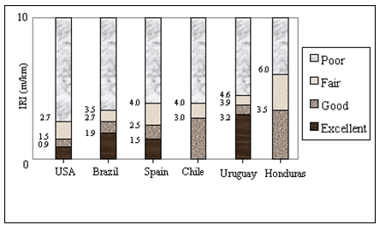รูปที่ 2-14 การประเมินระดับการให้บริการของสายทางในประเทศต่างๆ โดยใช้ค่า IRIสำหรับ

การบำรุงรักษาทาง หากต้องการให้สายทางคงระดับการให้บริการตามเป้าหมายที่วางไว้ จำเป็นต้องซ่อมบำรุงเมื่อค่า IRI มากกว่าค่า IRI เป้าหมาย ซึ่งวิธีการซ่อมบำรุงที่ส่งผลให้ค่า IRI ลดลงได้แก่ การเสริม  
ผิวทาง และการบูรณะผิวทาง ส่วนการฉาบผิวทางอาจจะช่วยให้ค่า IRI ลดต่ำลงบ้างเล็กน้อย สำหรับกรณีซ่อมบำรุงปกติไม่ส่งผลให้ค่า IRI ลดลงเนื่องจากการซ่อมบำรุงปกติไม่ได้มุ่งเน้นการปรับปรุงสภาพผิวทาง แต่เป็นการดูแลรักษาภาพสายทางโดยทั่วไป เช่น ทาสีเส้นจราจร การตัดหญ้า การทำความสะอาด เป็นต้น   
การกำหนดเงื่อนไขการซ่อมบำรุงนั้น งานซ่อมบำรุงปกติจะถูกกำหนดให้เป็นวิธีการซ่อมบำรุงทางเลือกพื้นฐาน โดยจะวิเคราะห์ทุกกรณี เพื่อวิเคราะห์สภาพสายทางในกรณีที่ไม่มีการปรับปรุงสภาพผิวทางหรือโครงสร้างทาง แต่สำหรับการซ่อมด้วยวิธีอื่นๆ นั้นได้กำหนดเงื่อนไขการซ่อมบำรุงโดยพิจารณาจากความเหมาะสมทางด้านพื้นฐานวิศวกรรม ดังนี้

* *งานฉาบผิวทาง Slurry Seal Type II* เป็นการบำรุงรักษาเพื่ออุดรอยแตกและเป็นการป้องกันไม่ให้น้ำซึมผ่านลงไปใต้ผิวทาง ดังนั้นจึงควรซ่อมเมื่อผิวทางมีพื้นที่รอยแตกร้าวอยู่ในช่วง 10% - 30% เนื่องจากผลการศึกษาแบบจำลองการเสื่อมสภาพของสายทางของ HDM-4 พบว่ากรณีที่พื้นที่รอยแตกร้าวมากกว่า 30% สภาพผิวทางจะเกิดความเสียหายมาก ซึ่งการฉาบผิวทางไม่สามารถช่วยชะลอความเสียหายที่จะเกิดขึ้นในอนาคตได้ดีเท่าที่ควร
* *งานเสริมผิวทาง 4 5 8 และ 10 cm* เป็นการเพิ่มความแข็งแรงให้กับผิวทางเดิม และปรับสภาพผิวทางให้มีความเรียบมากขึ้น จากการศึกษา Road Network Evaluation Tools โดย The World Bank พบว่าการกำหนดเกณฑ์การซ่อมเริ่มต้นที่แนะนำในการซ่อมบำรุงทางด้วยวิธีเสริมผิวทางแอสฟัลต์ (Overlays) ในถนนประเภทผิวทางผิวทางลาดยางมีค่า IRI อยู่ที่ประมาณ 3.00-4.00 m/km ดังตารางที่ 2-8

ตารางที่ 2-8 ค่า IRI แนะนำในการซ่อมบำรุงทางด้วยวิธีเสริมผิวทางแอสฟัลต์ (Overlays)

|  |  |  |
| --- | --- | --- |
| **Road Standard** | **Overlays  (IRI, m/km)** | |
| Very High Standard | 3.00 |
| High Standard | 3.25 |
| Medium Standard | 3.50 |
| Low Standard | 3.75 |
| Very Low Standard | 4.00 |

* *งานบูรณะทางผิวแอสฟัลต์* เป็นการซ่อมบำรุงสายทางที่ชำรุดหรือมีความเสียหายถึงชั้นโครงสร้างทาง ดังนั้นการเลือกซ่อมบำรุงด้วยวิธีบูรณะผิวทางควรพิจารณาจากลักษณะความเสียหายที่มีผลกระทบต่อชั้นโครงสร้างของสายทาง เช่น ค่าความลึกร่องล้อ (Rutting) โดยทั่วไปผิวทางลาดยางของกรมทางหลวงจะมีความหนาชั้นทางประมาณ 50 mm. ดังนั้นหากสายทางมีความลึกร่องล้อมากกว่าเท่ากับ 50 mm. แสดงว่าผิวทางเสียหายหนักมากจนลุกลามถึงชั้นโครงสร้างทาง ดังนั้นการบูรณะผิวทางจึงควรทำเมื่อค่า Rutting ≥ 50 mm. หรือ กรณีที่สภาพสายทางมีรอยแตกร้าว (Cracking) มากว่า 50% หรือมีรอยปะซ่อม (Patching) เป็นจำนวนมาก ก็ควรซ่อมด้วยวิธีบูรณะเช่นเดียวกันเนื่องจากความเสียหายดังกล่าวมีผลต่อความแข็งแรงของชั้นโครงสร้างทาง สำหรับการกำหนดค่า IRI ในการบูรณะผิวทางลาดยางนั้นเมื่อศึกษาผลการประเมินสภาพความเสียหายของผิวทางพบว่า ผิวทางจะถูกประเมินว่าเริ่มมีความเสียหายเมื่อ IRI ของสายทางมีค่าตั้งแต่ 4.0 m/km ขึ้นไป (รูปที่ 3.10) ดังที่แสดงไปแล้วในข้างต้น ดังนั้นหากต้องการซ่อมบำรุงเชิงป้องกันโดยมิให้ความเสียหายจากชั้นผิวทางลุกลามไปถึงชั้นโครงสร้างทาง ก็สามารถซ่อมบำรุงด้วยวิธีการบูรณะผิวทางได้เมื่อค่า IRI มากกว่าหรือเท่ากับ 4.0 m/km

จากการศึกษารายงานฉบับสมบูรณ์โครงการสำรวจและวิเคราะห์สภาพทางผิวทางลาดยางและผิวทางคอนกรีต พบว่า มีกำหนดเงื่อนไขและเกณฑ์การซ่อมบำรุง โดยศึกษาเกณฑ์การซ่อมบำรุงของระบบ TPMS จากโครงการสำรวจและวิเคราะห์สภาพทางหลวงผิวทางลาดยาง ปี 2557 ส่วนที่ 1 และ 2 พร้อมทั้งปรับปรุงเกณฑ์การซ่อมบำรุง เพื่อให้สอดคล้องกับผลการสำรวจสภาพความเสียหายของผิวทาง และงบประมาณที่คาดว่าจะได้รับ โดยกำหนดวิธีการซ่อมบำรุงได้เป็น 5 ประเภท ได้แก่

1. งานซ่อมบำรุงปกติ
2. งานฉาบผิว
3. งานเสริมผิวหนา 5 เซนติเมตร
4. งานบำรุงพิเศษ หรือบูรณะ และปูผิวทางใหม่ หนา 5 เซนติเมตร
5. งานบำรุงพิเศษ หรือบูรณะ และปูผิวทางใหม่ หนา 10 เซนติเมตร

สำหรับแนวทางการวิเคราะห์ผิวทางลาดยาง ดังตารางที่ 2-9

ตารางที่ 2-9 เงื่อนไขและราคาค่าซ่อมบำรุงในแต่ละวิธีผิวทางลาดยาง

| **วิธีการซ่อม** | **ราคา**  **(บาท/ตารางเมตร)** | **เงื่อนไขการซ่อม** |
| --- | --- | --- |
| Paraslurry | 160 | 2.05 <= IRI <=2.5 และ 0% <= Cracking Area < = 5%  และ อายุผิวทาง =>3 ปี |
| Overlay  5 เซนติเมตร | 450 | 2.5<= IRI < 3.0 และ 0%<= Cracking Area <= 5%  หรือ  10 มิลลิเมตร<= Rutting <= 50 มิลลิเมตร |
| Rehabilitation  พร้อมปูผิว  5 เซนติเมตร | 575 | 3.0 <= IRI <=100 และ 0%<=Cracking Area <= 100%  และ AADT < 8,000  หรือ  15 มิลลิเมตร<= Rutting <= 50 มิลลิเมตรและ AADT< 8,000 |
| Rehabilitation  พร้อมปูผิว  10 เซนติเมตร | 1,005 | 3.0 <= IRI <=100และ0%<=Cracking Area <= 100%  และ AADT => 8,000 หรือ  15 มิลลิเมตร<= Rutting <= 50 มิลลิเมตร และ AADT=> 8,000 |

สำหรับการวิเคราะห์การซ่อมบำรุงผิวทางคอนกรีต ได้กำหนดเป็น 4 เงื่อนไขหลัก โดยเป็นไปตามขั้นตอนดังต่อไปนี้

1. นำเข้าข้อมูลความเสียหาย เช่น ข้อมูลรอยแตกตามมุม ข้อมูลการแตกตามขวาง ข้อมูลการแตกตามยาว ข้อมูลดัชนีความขรุขระสากล ฯลฯ เป็นต้น เพื่อใช้ในการทดสอบระบบ

* พิจารณาความเสียหายประเภท Low-Cracking โดยพิจารณาจากรอยแตกเพียง 1 จุด โดยไม่มีความเสียหายชนิดอื่นรวมอยู่ด้วย หรือ มีความเสียหายประเภทอื่นเพียงประเภทเดียว
* พิจารณาความเสียหายประเภท Hi-Cracking โดยพิจารณาจากรอยแตกมากกว่า 1 จุด หรือ มีรอยแตกและมีความเสียหายประเภทอื่นรวมอยู่ในแผ่นนั้น

1. วิเคราะห์วิธีการซ่อมบำรุงด้วยวิธีการ Slab Replacement โดยพิจารณาแผ่นคอนกรีตที่มีความเสียหายประเภท Hi-cracking โดยจะซ่อมบำรุงเฉพาะแผ่นที่เกิดความเสียหายเท่านั้น
2. วิเคราะห์วิธีการซ่อมบำรุงด้วยวิธีการ Sub Sealing โดยพิจารณาจากแผ่นคอนกรีตที่มีความเสียหายประเภท Low-Cracking หรือ Faulting โดยจะซ่อมบำรุงเฉพาะแผ่นที่เกิดความเสียหายเท่านั้น
3. วิเคราะห์วิธีการซ่อมบำรุงด้วยวิธีการ AC Overlay โดยพิจารณาสายทางที่มีค่าดัชนีความขรุขระสากล (IRI) มากกว่า 4.5 เมตรต่อกิโลเมตร ในการซ่อมบำรุงจะดำเนินการซ่อมบำรุงเต็มพื้นที่ผิวจราจรในช่วงดังกล่าว และต้องดำเนินการซ่อมแซม Slab Replace และ Sub Sealing เสร็จสิ้น
4. วิเคราะห์วิธีการซ่อมบำรุงด้วยวิธีการ Joint Sealing โดยพิจารณารอยต่อของแผ่นคอนกรีตที่เกิดความเสียหาย โดยจะซ่อมแซมเฉพาะแผ่นที่เกิดความเสียหายเท่านั้น
5. กรณีที่แผ่นคอนกรีตไม่มีความเสียหายดังกล่าวมาแล้วข้างต้น ควรดำเนินการซ่อมบำรุงปกติ (Routine Maintenance) เพื่อเป็นการยืดอายุการใช้งานของผิวทางให้ดียิ่งขึ้น

ทั้งนี้ สำหรับถนนคอนกรีต สามารถสรุปเงื่อนไขในการจัดทำแผนซ่อมบำรุงถนนผิวคอนกรีตได้   
ดังรูปที่ 2-15



รูปที่ 2-15 ขั้นตอนการพิจารณาวิธีซ่อมบำรุงผิวทางคอนกรีต

ทั้งนี้ที่ปรึกษาจะเสนอแนะเกณฑ์พิจารณาการซ่อมบำรุงของข้อมูลสำรวจสภาพทางในแต่ละชนิดข้อมูล เช่น ดัชนีความขรุขระสากล (IRI) ความลึกร่องล้อ (RUT) ความเสียหายของ ผิวทาง ความฝืดของผิวทาง หรือความแข็งแรงของโครงสร้างทาง เป็นต้น เพื่อนำไปใช้ในการกำหนดวิธีการซ่อมบำรุง

**2.3 การปรับปรุงโปรแกรมบริหารบำรุงทาง (TPMS)**

ที่ปรึกษาจะดำเนินการปรับปรุงโปรแกรมบริหารบำรุงทาง (TPMS) ให้สามารถตอบสนองความต้องการของผู้ใช้งาน ในการวิเคราะห์ ด้วยรูปแบบและเงื่อนไขต่างๆ และมีความยืดหยุ่นสามารถปรับเปลี่ยน ตัวแปรต่างๆในสมการและแบบจำลอง รูปแบบในการซ่อมบำรุง และเพิ่มความยืดหยุ่นในการเพิ่มเติม หรือปรับเปลี่ยนเงื่อนไขในการวิเคราะห์วิธีการซ่อมบำรุง ได้โดยง่าย เพื่อรองรับข้อมูล เทคโนโลยีและความต้องการใหม่ๆ ในอนาคต โดยมีรายละเอียดดังนี้

**2.3.1 ศึกษา รวบรวมความต้องการในการใช้งานโปรแกรม TPMS จากผู้ใช้งาน รูปแบบรายงานที่ใช้งานในปัจจุบันของกรมทางหลวง**

ที่ปรึกษาจะดำเนินการศึกษา รวบรวม และประชุมร่วมกับผู้ใช้งาน และผู้ที่มีส่วนเกี่ยวข้อง เพื่อรวบรวมความต้องการในการใช้งาน และดำเนินการรวบรวมรูปแบบรายงานที่ใช้งานในปัจจุบันของกรมทางหลวง เพื่อนำมาใช้ในการออกแบบรูปแบบรายงานได้ตามความต้องการใช้งาน จากการรวบรวมข้อมูลเบื้องต้น สามารถสรุปได้ดังนี้

* โปรแกรม TPMS ที่พัฒนาขึ้น ควรใช้งานผ่านเว็บเบราเซอร์ได้ เช่น Firefox, Chrome หรือ Safari
* โปรแกรม TPMS ที่พัฒนาขึ้น ควรใช้งานผ่านระบบอินเตอร์เน็ต และอินทราเน็ตของกรมทางหลวงได้
* โปรแกรม TPMS ที่พัฒนาขึ้น สามารถวิเคราะห์งบประมาณแยกตามประเภทกิจกรรมการซ่อมบำรุงได้
* โปรแกรม TPMS ที่พัฒนาขึ้น ควรจะมีแยกการเก็บข้อมูลผลการวิเคราะห์แยกรายบุคคลได้ และสามารถเรียกดูผลการวิเคราะห์ย้อนหลังได้อย่างน้อย 3 ครั้งหลักสุด และควรสรุปเกณฑ์ในแต่ละครั้งไว้
* โปรแกรม TPMS สามารถเลือกการกรองข้อมูลสำหรับการวิเคราะห์ได้ เช่น สำนักงานทางหลวง แขวงการทาง หมวดการทาง หรือช่วงกิโลเมตรในแต่ละสายทางได้
* โปรแกรม TPMS สามารถส่งออกรายงานได้เหมาะสมสำหรับการนำไปใช้งานในปัจจุบัน

**2.3.2 ศึกษาเทคโนโลยีทางด้านสารสนเทศที่เหมาะสมสำหรับใช้ในการปรับปรุงและพัฒนาระบบ TPMS เพื่อรองรับข้อมูล เทคโนโลยี รวมถึงการพัฒนาในอนาคต**

ที่ปรึกษาจะดำเนินการศึกษาเทคโนโลยีทางด้านสารสนเทศที่เหมาะสมสำหรับใช้ในการพัฒนาระบบ TPMS เพื่อรองรับการใช้งานของกรมทางหลวง ซึ่งต้องพิจารณาร่วมกับความต้องการของผู้ใช้งาน โดยมีรายละเอียดซึ่งต้องพิจารณาดังต่อไปนี้

* การใช้งานระบบ TPMS ผ่านเว็บเบราเซอร์ เช่น Firefox, Chrome เป็นต้น
* การเชื่อมโยงกับระบบงานอื่นๆ ของกรมทางหลวงที่เกี่ยวข้อง เช่น ระบบสารสนเทศโครงข่ายทางหลวง (RoadNet), ระบบฐานข้อมูลงานวิเคราะห์และตรวจสอบสภาพทาง (MIIS), ระบบข้อมูลทะเบียนทางหลวง (HRIS) เป็นต้น
* การวิเคราะห์ข้อมูลจำนวนมากๆ ในเวลาเดียวกัน และอาจจะมีการวิเคราะห์มากกว่า   
  1 ผู้ใช้งานในเวลาเดียวกัน
* การวิเคราะห์โดยโปรแกรม TPMS โดยไม่จำเป็นต้องเปิดหน้าเว็บเบราเซอร์ค้างไว้
* การปรับเปลี่ยนค่าตัวแปรต่างๆ ภายในระบบ เช่น การปรับเปลี่ยนตัวแปร หรือ วิธีการในการซ่อมบำรุง เป็นต้น

**2.3.3 การปรับปรุงโปรแกรมบริหารบำรุงทาง (TPMS)**

ที่ปรึกษาจะดำเนินการศึกษา รวบรวม และประชุมร่วมกับผู้ใช้งาน และผู้ที่มีส่วนเกี่ยวข้อง   
เพื่อรวบรวมความต้องการในการใช้งาน และดำเนินการรวบรวมรูปแบบรายงานที่ใช้งานในปัจจุบันของกรมทางหลวง เพื่อนำมาใช้ในการออกแบบรูปแบบรายงานได้ตามความต้องการใช้งาน และจะดำเนินการศึกษาเทคโนโลยีทางด้านสารสนเทศที่เหมาะสมสำหรับใช้ในการพัฒนาระบบ TPMS เพื่อรองรับการใช้งานของกรมทางหลวง

ออกแบบโปรแกรมบริหารงานบำรุงทาง โดยมีรายละเอียดเบื้องต้น เช่น การส่งออกข้อมูล รายละเอียดของข้อมูลแต่ละประเภท รายงานที่ต้องการส่งออกจากระบบเพื่อนำไปใช้งานได้อย่างสะดวก เป็นต้น ที่ปรึกษาจะนำข้อมูลดังกล่าวไปใช้ในการออกแบบหน้าจอการทำงาน และการออกแบบหน้าจอการทำงาน User Interface (UI) ที่ปรึกษาจะดำเนินการออกแบบระบบให้เหมาะสมกับการใช้งานบริหารจัดการข้อมูล และสามารถใช้งานได้ง่ายและสะดวก (User Friendly) กล่าวคือ การใช้งานระบบดังกล่าวไม่จำเป็นต้องมีความรู้หรือทักษะทางด้านคอมพิวเตอร์ก็ยังสามารถใช้ได้หรือถ้าต้องฝึกเรียนก็สามารถเรียนรู้ได้โดยใช้ระยะเวลาไม่นานมาก และสามารถเรียนรู้ได้จากคู่มือการใช้งานอย่างรวดเร็ว โดยการทำงานของหน้าจอควรมีคุณสมบัติต่างๆ ได้ดังนี้

1. หน้าจอการแสดงผลที่ใช้งานได้ง่ายและสะดวก โดยมีการใช้เทคโนโลยีสมัยใหม่มาช่วยในการรายงานผล เพื่อให้ผู้ใช้งานสามารถเข้าใจได้โดยง่าย
2. สามารถเรียกใช้งานผ่านระบบอินเตอร์เน็ต และระบบอินทราเน็ตภายในเครือข่ายด้วย Web Based Application และรองรับการทำงานจากระบบปฏิบัติการที่หลากหลาย เช่น Windows, Mac หรือ Linux และสามารถเรียกใช้งานผ่านเว็บเบราว์เซอร์ที่หลากหลาย เช่น Firefox, Chrome หรือ Safari เป็นต้น
3. หน้าจอการสรุปสามารถแสดง รายการข้อมูลตาราง กราฟ และแผนที่ โดยมีการแบ่งเนื้อหาข้อมูลในระบบออกเป็นส่วนๆ ที่มีความสัมพันธ์กันในแต่ละส่วนของข้อมูล เพื่อให้ง่ายต่อการบริหารจัดการข้อมูล

องค์ประกอบในการพัฒนาระบบ TPMS จะถูกพัฒนาให้ทำงานในรูปแบบของเว็บแอปพลิเคชัน กล่าวคือผู้ใช้งานสามารถใช้ระบบผ่านทางเว็บบราวเซอร์โดยไม่ต้องติดตั้งโปรแกรมใดๆ เพิ่มเติม ส่วนโปรแกรมที่เครื่องแม่ข่ายเว็บ มีองค์ประกอบของเทคโนโลยีต่างๆ ที่นำมาใช้และพัฒนาเพิ่มเติม ดังนี้

* Longdo Box: ทำหน้าที่ให้บริการข้อมูลแผนที่ภูมิศาสตร์
* PostgreSQL Database และ PostGIS Extension: ทำหน้าที่เป็นระบบจัดการฐานข้อมูลและจัดการข้อมูลภูมิศาสตร์สารสนเทศ
* nginx Web Server: ทำหน้าที่เป็นโปรแกรมแม่ข่ายเว็บสำหรับรับคำสั่งจากผู้ใช้ผ่านเว็บบราวเซอร์
* PHP Engine: ทำหน้าที่เป็นระบบพื้นฐานเพื่อรองรับการทำงานของเว็บ
* Symfony Content Management Framework: ทำหน้าที่เป็นโปรแกรมบริหารและแสดงข้อมูลภายในเว็บทั้งหมด รวมทั้งส่วนของการบริหารผู้ใช้งาน
* Java Runtime Environment: ทำหน้าที่เป็นระบบพื้นฐานเพื่อรองรับงานประมวลผลข้อมูล
* Apache Tomcat: ทำหน้าที่ประมวลผลคำสั่ง เป็นระบบพื้นฐานที่รองรับการทำงานของระบบย่อยอื่นๆ
* JasperReports Server: ทำหน้าที่สร้างรายงานสำหรับจัดพิมพ์
* Ubuntu Linux: ทำหน้าที่เป็นระบบปฏิบัติการของเครื่องแม่ข่าย

สถาปัตยกรรมของระบบองค์ประกอบต่างๆจะถูกนำไปใช้ร่วมกันในการพัฒนาระบบ TPMS ซึ่งสามารถแบ่งออกเป็น 4 ส่วนหลัก ดังต่อไปนี้

1. เว็บไซต์: จะใช้ HTML5, CSS3, AJAX, jQuery เป็นพื้นฐานในการพัฒนาระบบตามแนวคิดเทคโนโลยียุค Web 2.0
2. ฐานข้อมูล: ใช้ฐานข้อมูลเพื่องานภูมิศาสตร์สารสนเทศโดยเฉพาะ มีระบบสำเนา และสำรองข้อมูล
3. รายงาน: สามารถออกรายงานได้ทั้งแบบ PDF, Excel และ HTML เพื่องานพิมพ์ วิเคราะห์ และดูผ่านเว็บบราวเซอร์ตามลำดับ
4. แผนที่: ดึงข้อมูลแผนที่พื้นหลังแบบ Raster และแสดงข้อมูล Vector เท่าที่จำเป็น เพื่อความรวดเร็วการแสดงผล

องค์ประกอบต่างๆ เมื่อนำมาใช้ร่วมกันจะสามารถแสดงได้ดังนี้

TPMS Server

Web Browser

Longdo Box

|  |  |  |  |
| --- | --- | --- | --- |
| Symfony | | JasperReports | |
| PHP | PostgreSQL PostGIS | | Tomcat |
| nginx | Java |
| Ubuntu | | | |

สำหรับเวอร์ชันขององค์ประกอบต่างๆ ที่คาดว่าจะนำมาใช้ในระบบ TPMS ดังตารางที่ 2-9

ตารางที่ 2-10 องค์ประกอบภายในโปรแกรมบริหารงานบำรุงทาง (TPMS)

|  |  |
| --- | --- |
| องค์ประกอบต่างๆ ภายในระบบ | เวอร์ชัน |
| Symfony CMF | 2.0 |
| PHP Engine | 7.0 |
| nginx Web Server | 1.10 |
| Ubuntu Linux | 16.04 LTS |
| PostgresSQL Database | 9.6 |
| PostGIS Extenstion | 1.5 |
| JasperReports Server | 6.3 |
| Apache Tomcat | 8.5 |
| Java Runtime Environment | 8 |

โดยรายละเอียดการปรับปรุงโปรแกรม TPMS มีรายละเอียดดังต่อไปนี้

* สามารถใช้งานโปรแกรม TPMS ผ่านเว็บเบราเซอร์ เช่น Firefox, Chrome เป็นต้น โดยไม่จำเป็นต้องติดตั้งโปรแกรมใดๆ เพิ่มเติม
* สามารถเข้าใช้งานโปรแกรม TPMS ได้ทั้งเครือข่ายอินเตอร์เน็ต และอินทราเน็ตของกรมทางหลวง
* สามารถกำหนดสิทธิการเข้าใช้งานระบบให้สอดคล้องกับการใช้งานของกรมทางหลวง และสามารถกำหนดจำนวนผู้ใช้งานภายในโปรแกรมได้ เพื่อให้การวิเคราะห์มีประสิทธิภาพ
* สามารถบันทึกรายละเอียดโครงการที่ใช้ในการวิเคราะห์ที่ประกอบด้วย สายทาง วิธีการและเงื่อนไขในการซ่อมบำรุง เป็นต้น เพื่อให้ผู้ใช้งานสามารถเรียกรายละเอียดของโครงการเดิมเพื่อนำกลับมาแก้ไขหรือนำมาใช้ในการวิเคราะห์ใหม่
* สามารถเชื่อมต่อข้อมูลที่จำเป็นสำหรับใช้ในการวิเคราะห์ข้อมูลได้ เช่น ระบบสารสนเทศโครงข่ายทางหลวง (RoadNet), ระบบฐานข้อมูลงานวิเคราะห์และตรวจสอบสภาพทาง (MIIS), ระบบข้อมูลทะเบียนทางหลวง (HRIS) เป็นต้น โดยที่ปรึกษาได้ออกแบบต้นแบบสถาปัตยกรรมระบบของโปรแกรม TPMS ดังรูปที่ 2-16

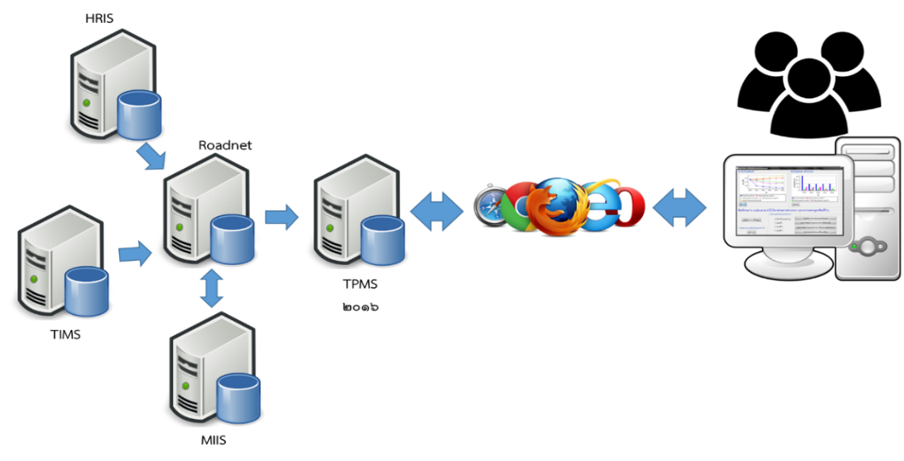

รูปที่ 2-16 ต้นแบบสถาปัตยกรรมระบบโปรแกรม TPMS

* รองรับการปรับเปลี่ยนค่าตัวแปรต่างๆ ที่ส่งผลกระทบต่อแบบจำลองต่างๆ ภายในโปรแกรม TPMS ได้ ที่ใช้งานได้ง่าย และนำเข้าข้อมูลที่ที่ปรึกษาได้ดำเนินการสอบเทียบในข้อ 2.1 เข้าสู่ระบบ ตัวอย่างหน้าจอ ดังรูปที่ 2-17 ถึง 2-20

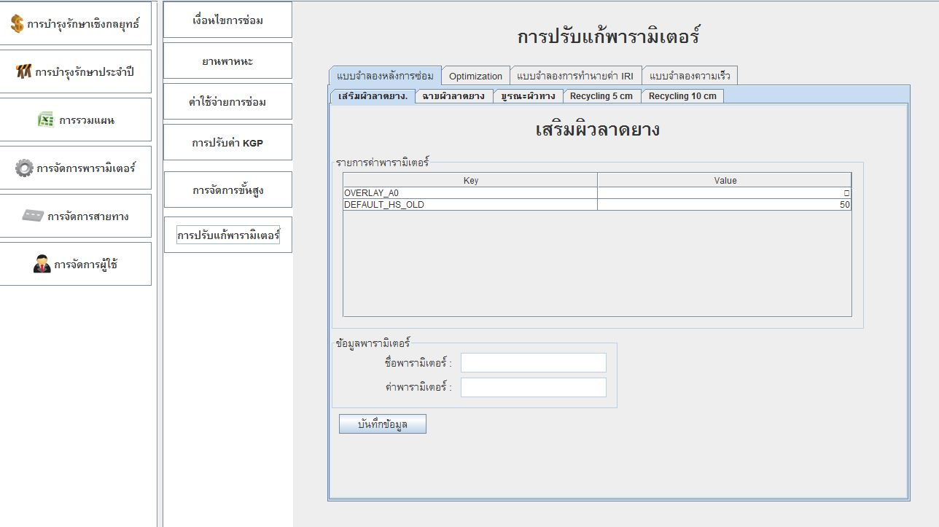

รูปที่ 2-17 หน้าจอการปรับตั้งตัวแปรในแบบจำลองใน TPMS 2010

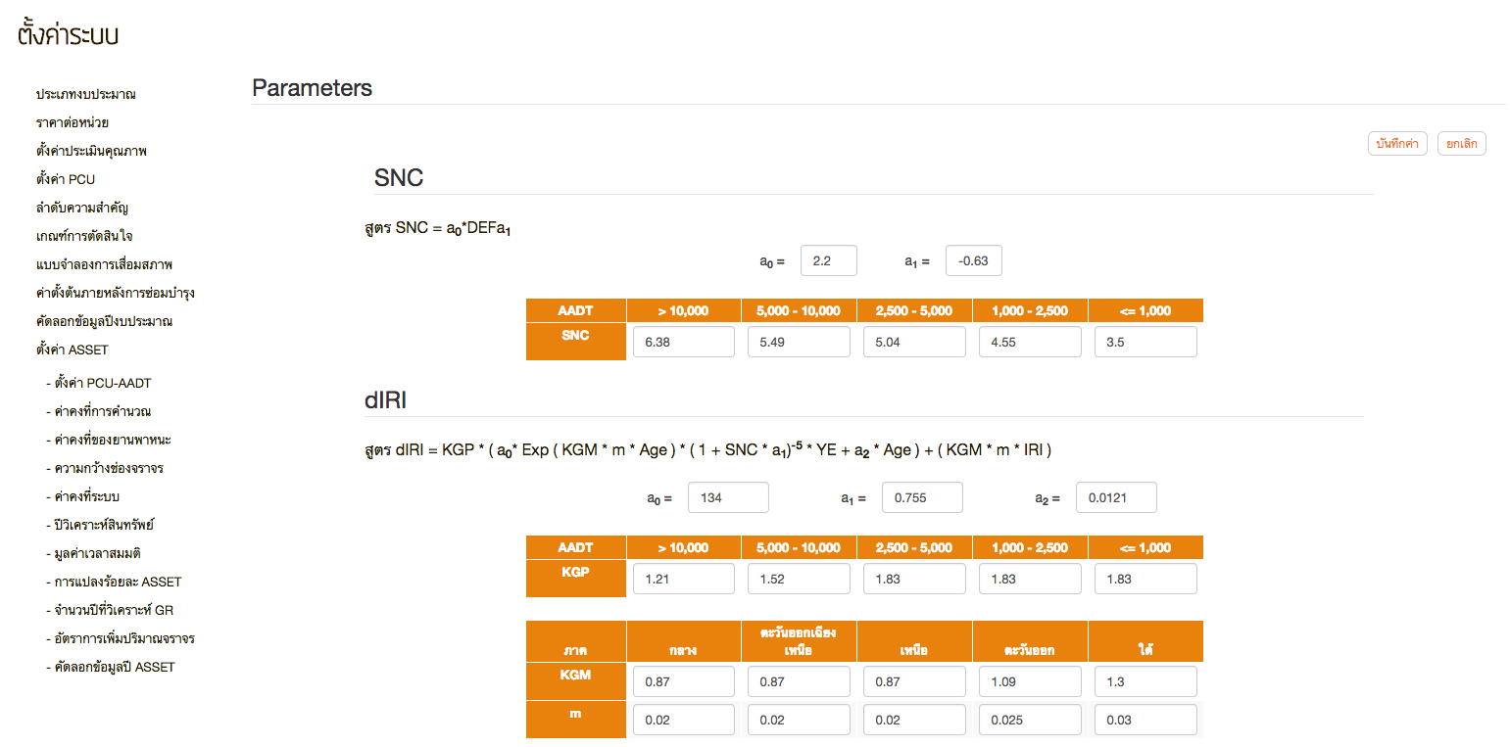

รูปที่ 2-18 ตัวอย่างหน้าจอการปรับตั้งตัวแปรในแบบจำลอง

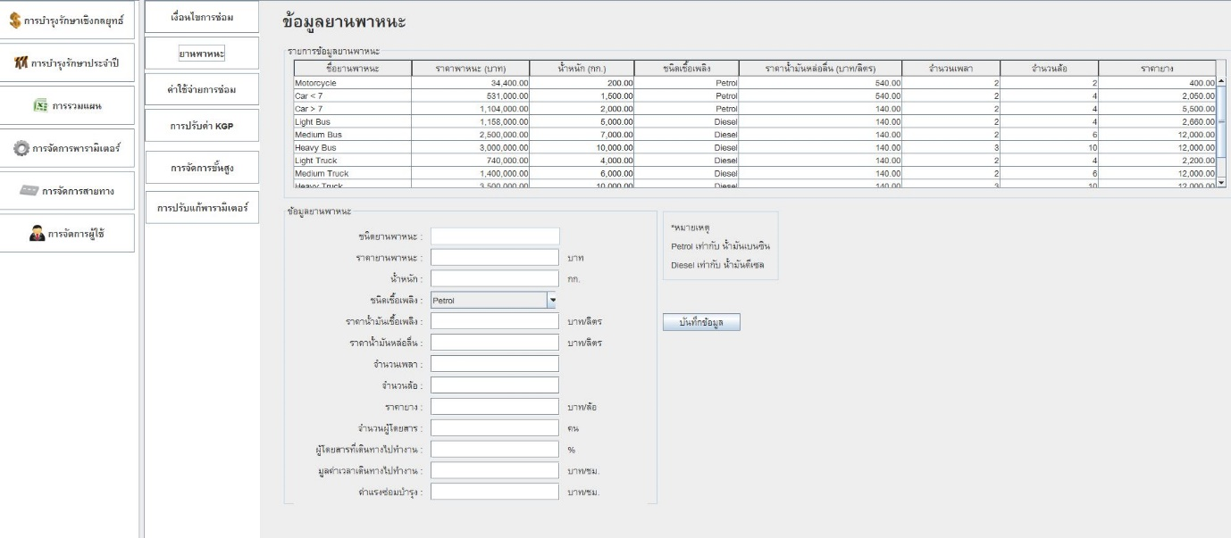

รูปที่ 2-19 หน้าจอการปรับตั้งค่าคงที่ตัวแทนยานพาหนะใน TPMS 2010

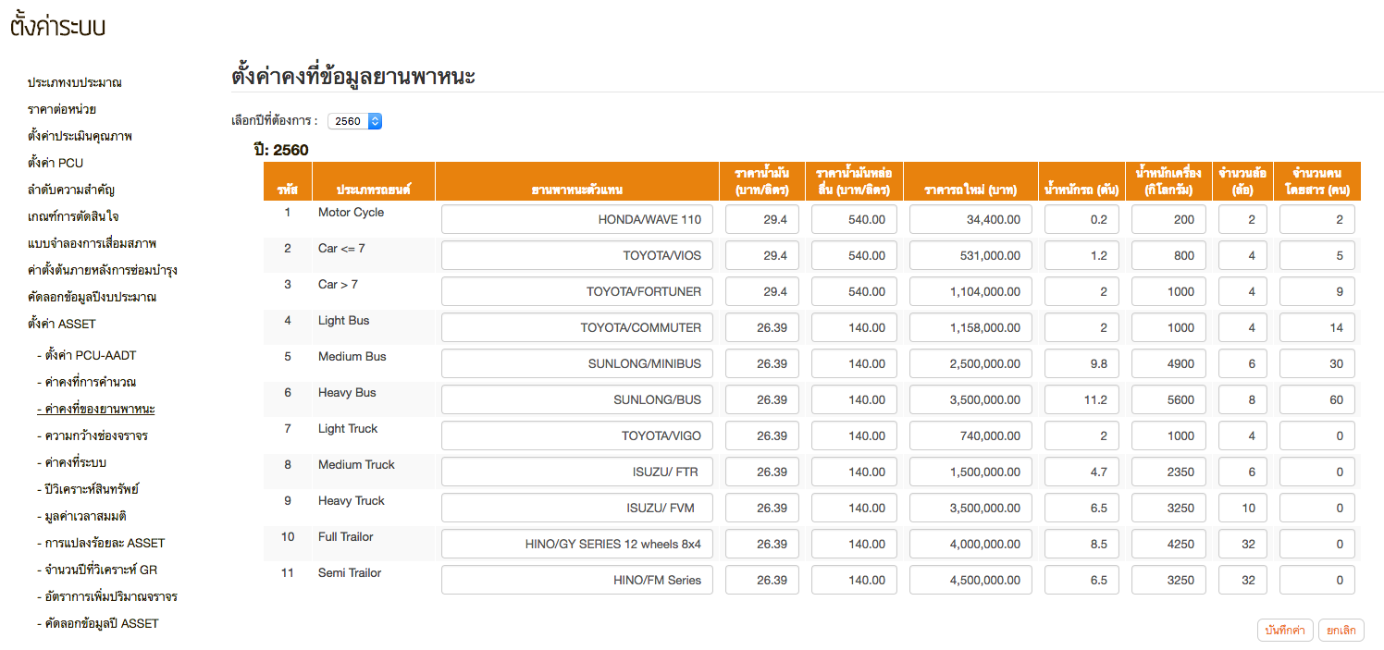

รูปที่ 2-20 ตัวอย่างหน้าจอการปรับตั้งค่าคงที่ตัวแทนยานพาหนะ

* สามารถกำหนดรูปแบบการซ่อมบำรุงให้สอดคล้องกับปัจจุบันและสอดคล้องกับวิธีซ่อมบำรุงของกรมทางหลวง และรองรับรูปแบบการซ่อมบำรุงในอนาคตได้
* รองรับการลด เพิ่มเติม และแก้ไขวิธีการซ่อมบำรุงและราคาต่อหน่วย รวมถึงการแก้ไขเกณฑ์การพิจารณาวิธีการซ่อมบำรุงได้
* รองรับการปรับเปลี่ยนเงื่อนไขในการวิเคราะห์งบประมาณได้ เช่น สามารถกำหนดวงเงินแยกในแต่ละกิจกรรมซ่อมบำรุงตามที่กรมทางหลวงกำหนดได้ เป็นต้น
* ปรับปรุงรูปแบบการเลือกข้อมูลสายทางที่ใช้ในการวิเคราะห์ให้สะดวกต่อการใช้งานยิ่งขึ้น และสามารถบันทึกรายละเอียดโครงการที่ใช้ในการวิเคราะห์ที่ประกอบด้วย สายทาง วิธีการและเงื่อนไขในการซ่อมบำรุง เป็นต้น เพื่อให้ผู้ใช้งานสามารถเรียกรายละเอียดของโครงการเดิมเพื่อนำกลับมาแก้ไขหรือนำมาใช้ในการวิเคราะห์ใหม่ ดังรูปที่ 2-22

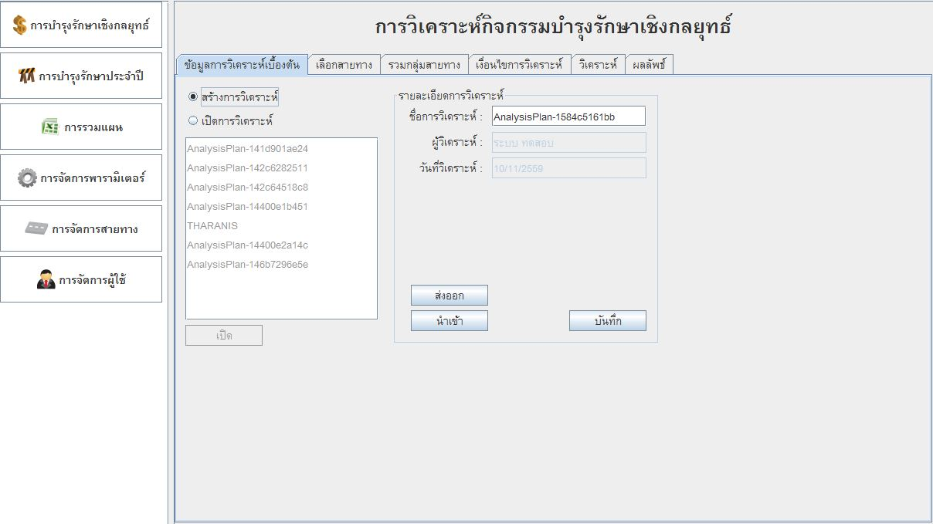

รูปที่ 2-21 หน้าจอเรียกวิเคราะห์ข้อมูลที่เคยวิเคราะห์ใน TPMS 2010

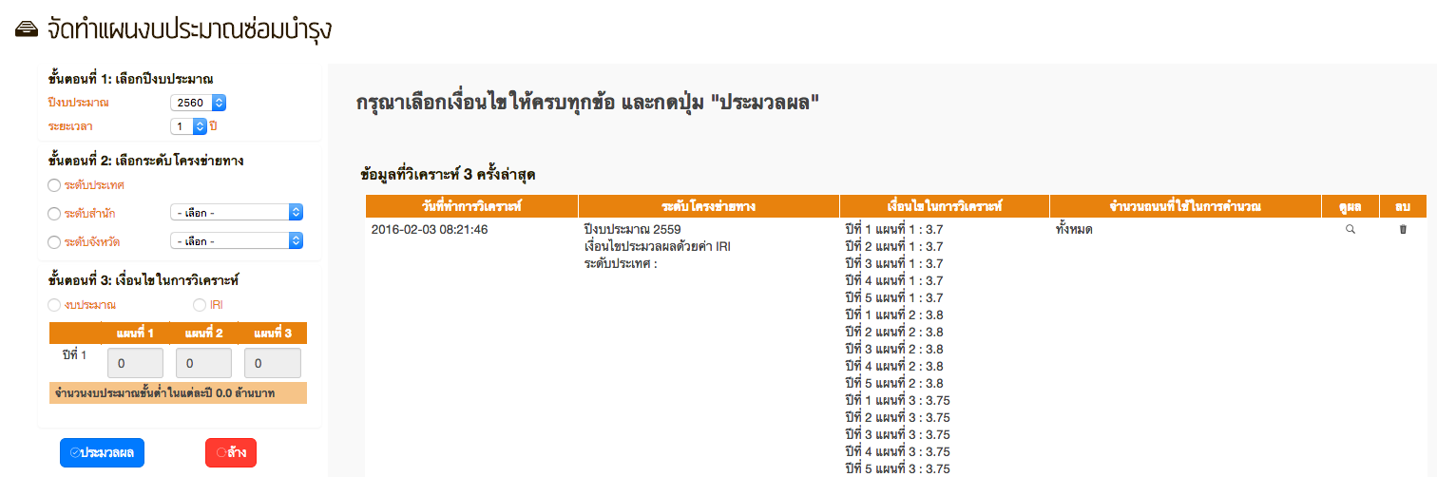

รูปที่ 2-22 ตัวอย่างหน้าจอเรียกวิเคราะห์ข้อมูลที่เคยวิเคราะห์ในอดีตได้

* สามารถแสดงผลและส่งออกข้อมูลผลการวิเคราะห์ ทั้งในลักษณะตาราง และแผนภูมิ ได้ในรูปแบบที่กรมทางหลวงกำหนด เช่น รูปแบบ Excel, PDF, รูปภาพ ฯลฯ และสามารถเรียกใช้งานได้ง่ายผ่านหน้าเว็บเบราเซอร์ ตัวอย่างดังรูปที่ 2-23 ถึง 2-24

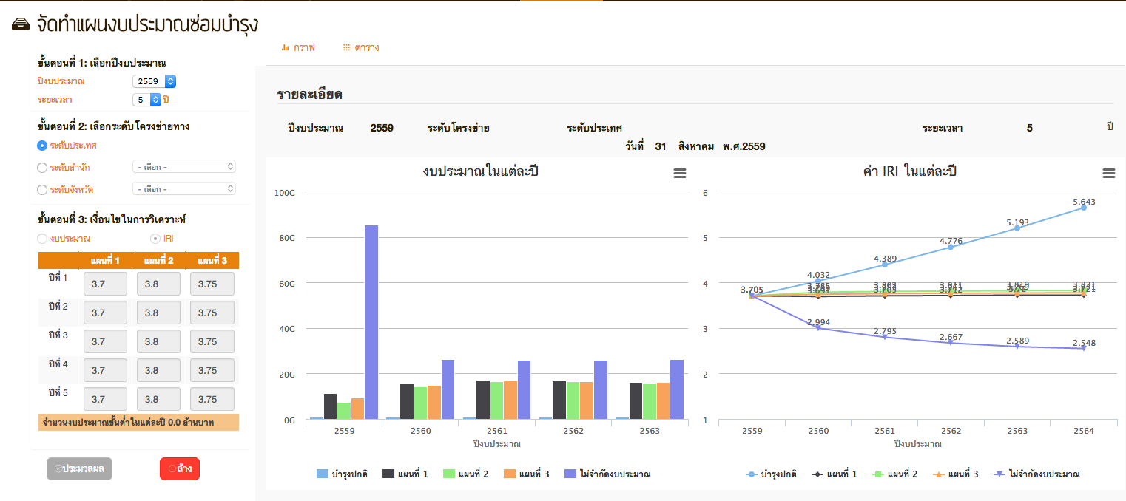

รูปที่ 2-23 ตัวอย่างการแสดงผลรูปแบบกราฟของข้อมูล IRI และข้อมูลงบประมาณ

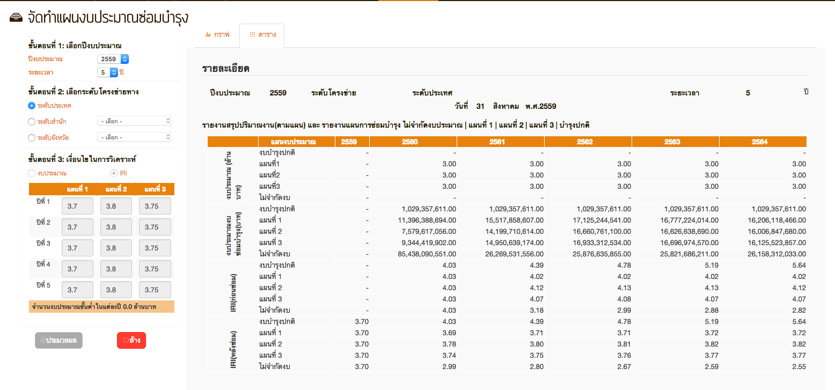

รูปที่ 2-24 ตัวอย่างการแสดงผลรูปแบบตารางของข้อมูล IRI และข้อมูลงบประมาณ

**2.3.4 ทดสอบการใช้งานโดยการวิเคราะห์ความต้องการงบประมาณบำรุงทางของกรมทางหลวง**

ภายหลังจากดำเนินการติดตั้งระบบที่ได้ดำเนินการเพิ่มประสิทธิภาพ ที่ปรึกษาจะดำเนินการทดสอบการใช้งานโดยการวิเคราะห์ความต้องการงบประมาณบำรุงทางของกรมทางหลวง โดยใช้ข้อมูลล่าสุดในฐานข้อมูลกลางงานบำรุงทาง และ แบบจำลองต่างๆ ในโปรแกรมบริหารงาน บำรุงทาง (TPMS) ที่ได้สอบเทียบแล้ว เพื่อพิจารณาความถูกต้องและเหมาะสมของแบบจำลองต่างๆ ที่ได้ทำการปรับปรุง รวมทั้งจัดทำรายงานสรุปผลการวิเคราะห์แนวทางการบำรุงรักษาโครงข่าย “ถนนลาดยาง” และ “ถนนคอนกรีต”   
ที่เหมาะสมของกรมทางหลวง และความต้องการงบประมาณบำรุงรักษาตามแนวทางดังกล่าว

**2.4 ดำเนินการอบรมสัมมนาถ่ายทอดวิธีการใช้งาน**

ที่ปรึกษาจะดำเนินการจัดทำวิดีทัศน์สื่อการสอน การใช้งานโปรแกรม TPMS สำหรับผู้ใช้งานทั้งส่วนกลางและส่วนภูมิภาค ดำเนินการอบรมสัมมนาถ่ายทอดวิธีการใช้งานระบบทั้งในส่วนภาคทฤษฎีและภาคปฏิบัติ แก่เจ้าหน้าที่กรมทางหลวงที่เกี่ยวข้อง จำนวน 1 วัน จำนวนไม่น้อยกว่า 60 คน พร้อมทั้งจัดทำคู่มือการใช้งาน คู่มือการดูแลรักษาระบบ ให้สอดคล้องกับระบบที่ได้ดำเนินการพัฒนา

* 1. **ดำเนินการจัดซื้อคอมพิวเตอร์และอุปกรณ์สนับสนุน**

**2.5.1** ที่ปรึกษาจะดำเนินการจัดซื้อเครื่องแม่ข่าย และดำเนินการติดตั้ง ตามที่สำนักบริหารบำรุงทางกำหนด โดยมีรายละเอียดของคุณสมบัติ เครื่องคอมพิวเตอร์แม่ข่าย ดังต่อไปนี้

* มีหน่วยประมวลผลกลาง (CPU) แบบ 8 แกนหลัก (8 core) หรือดีกว่า สำหรับคอมพิวเตอร์แม่ข่าย (Server) โดยเฉพาะและมีความเร็วสัญญาณนาฬิกาไม่น้อยกว่า   
  2.4 GHz จำนวนไม่น้อยกว่า 2 หน่วย
* CPU รองรับการประมวลผลแบบ 64 bit มีหน่วยความจำแบบ Cache Memory   
  ไม่น้อยกว่า 20 MB
* มีหน่วยความจำหลัก (RAM) ชนิด ECC DDR3 หรือดีกว่า ขนาดไม่น้อยกว่า 32 GB
* สนับสนุนการทำงาน RAID ไม่น้อยกว่า RAID 0, 1, 5
* มีหน่วยจัดเก็บข้อมูล (Hard Drive) ชนิด SCSI หรือ SAS หรือ SATA ที่มีความเร็วรอบไม่น้อยกว่า 7,200 รอบต่อนาที หรือ ชนิด Solid State Drives หรือดีกว่า และมีความจุไม่น้อยกว่า 450 GB จำนวนไม่น้อยกว่า 4 หน่วย
* มี DVD-ROM หรือดีกว่า แบบติดตั้งภายใน หรือติดตั้งภายนอก จำนวน 1 หน่วย
* มีช่องเชื่อมต่อระบบเครือข่าย (Network Interface) แบบ 10/100/1000 Base-T หรือดีกว่า จำนวนไม่น้อยกว่า 2 ช่อง
* Power Supply แบบ Redundant Power Supply หรือ Hot Swap จำนวน 2 หน่วย

ภาพรวมการดำเนินการดังรูปที่ 2-25

ศึกษาความต้องการใช้งานโปรแกรม TPMS

ศึกษาเทคโนโลยีสารสนเทศที่เหมาะสม และการเชื่อมต่อข้อมูล

* ศึกษาแบบจำลองต่างๆ ที่เกี่ยวข้อง
  + แบบจำลองการเสื่อมสภาพทาง
  + แบบจำลองค่าใช้จ่ายผู้ใช้ทาง
  + แบบจำลองผลการะทบภายหลังการซ่อมบำรุง
* ศึกษาวิธีการซ่อมบำรุง และเสนอแนะแนวทางการเลือกวิธีการซ่อมบำรุง

กำหนดตัวแปร และดำเนินการสอบเทียบ และปรับปรุงข้อมูลให้เป็นปัจจุบัน

**พัฒนาโปรแกรมบริหารบำรุง (TPMS)**

ติดตั้งโปรแกรมบริหารบำรุงทาง และทดสอบการใช้งานตามวัตถุประสงค์ของกรมทางหลวง

อบรมการใช้งานให้แก่เจ้าหน้าที่กรมทางหลวง

จัดซื้อเครื่องคอมพิวเตอร์แม่ข่าย

รูปที่ 2-25 ภาพรวมการดำเนินงานโครงการ